GRADE – 5 A Worksheet -1
Date - 28.07.2022 HINDI

1. निम्नलिखित प्रश्नों के उत्तर लिखिए :
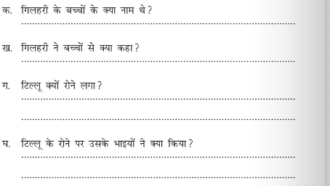
2. निम्नलिखित शब्दों को जोड़कर तथा सही मिलान कीजिए :
